**LAPORAN UAS STRUKTUR DATA**

**Disusun oleh :**

**Muhammad Al Faiz Putra Jalasenandra**

**21091397072**

**Kelas B**

**UNIVERSITAS NEGERI SURABAYA**

**MANAJEMEN INFORMATIKA**

**1. UAS STRUKDAT NO 1**

* **Pemograman C++**

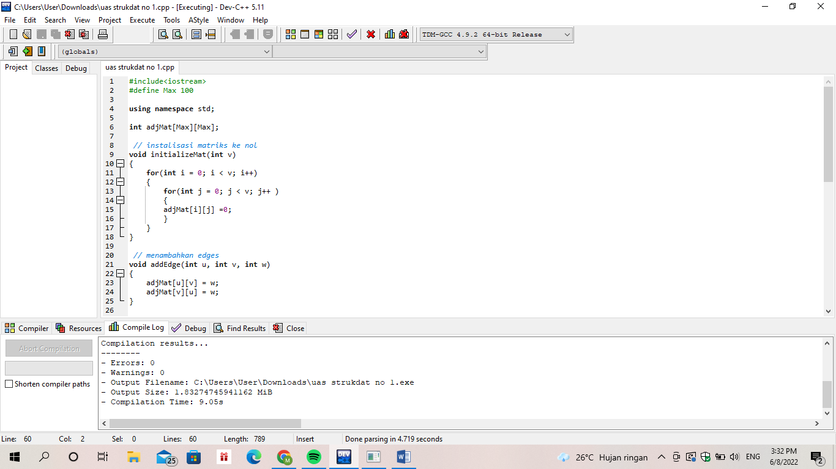

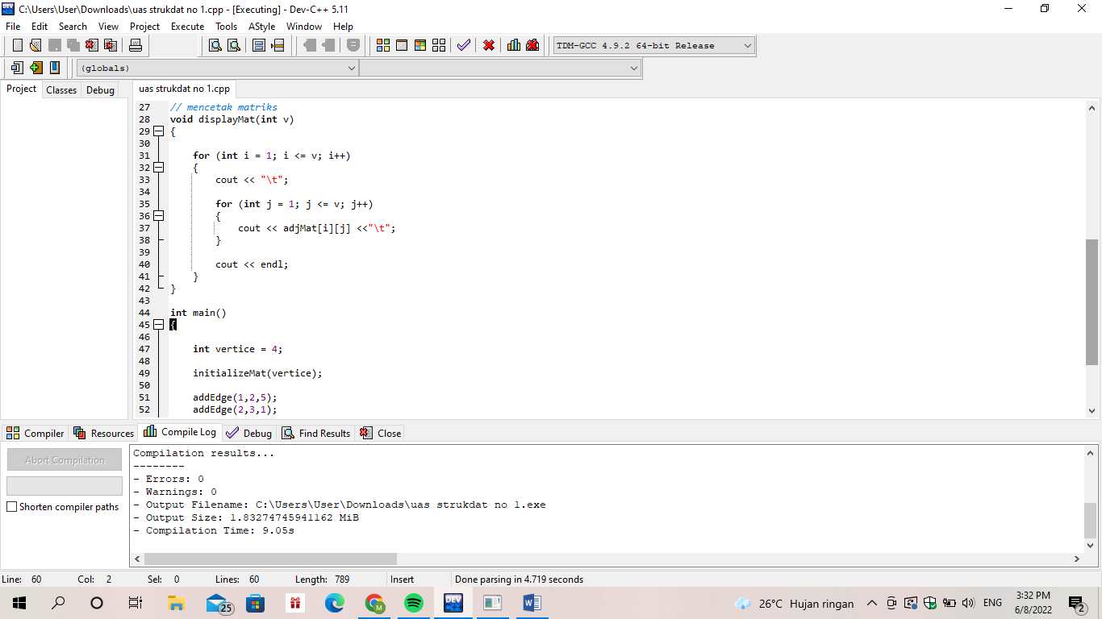

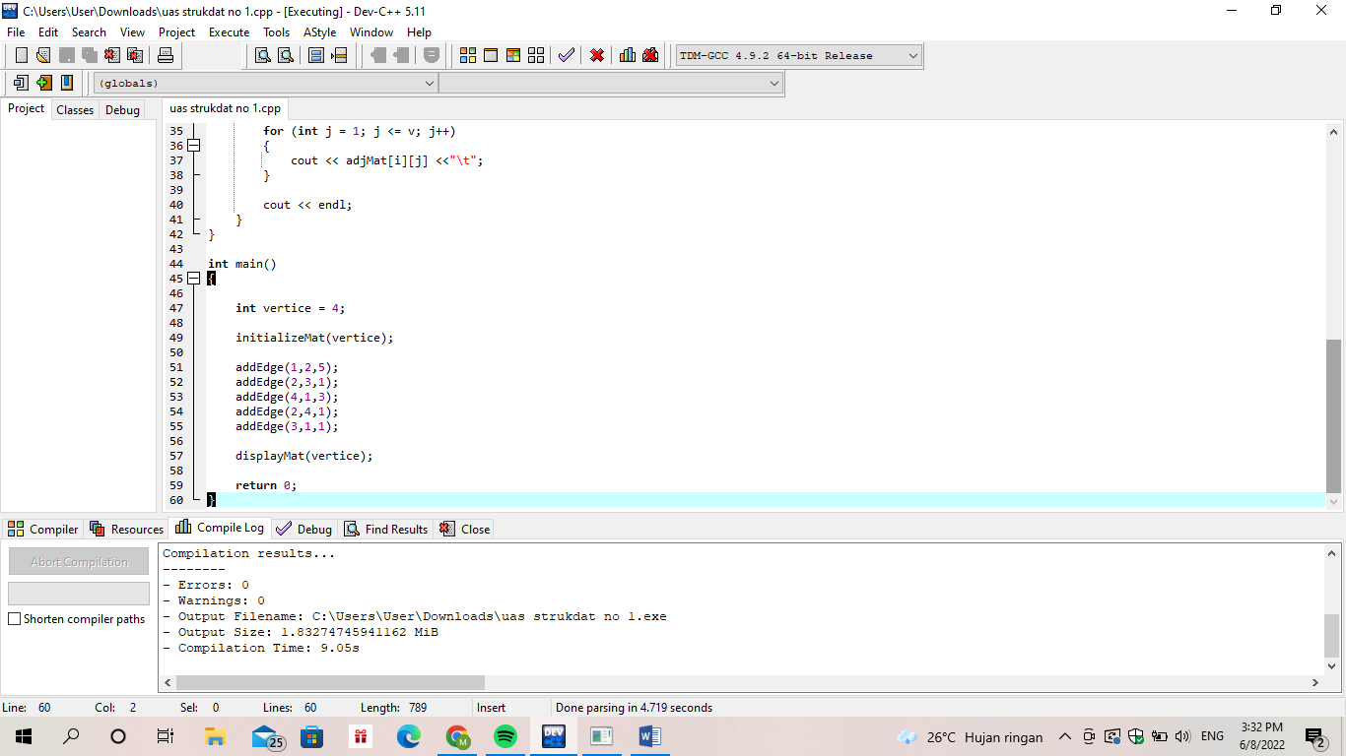

* **Hasil Output No 1**

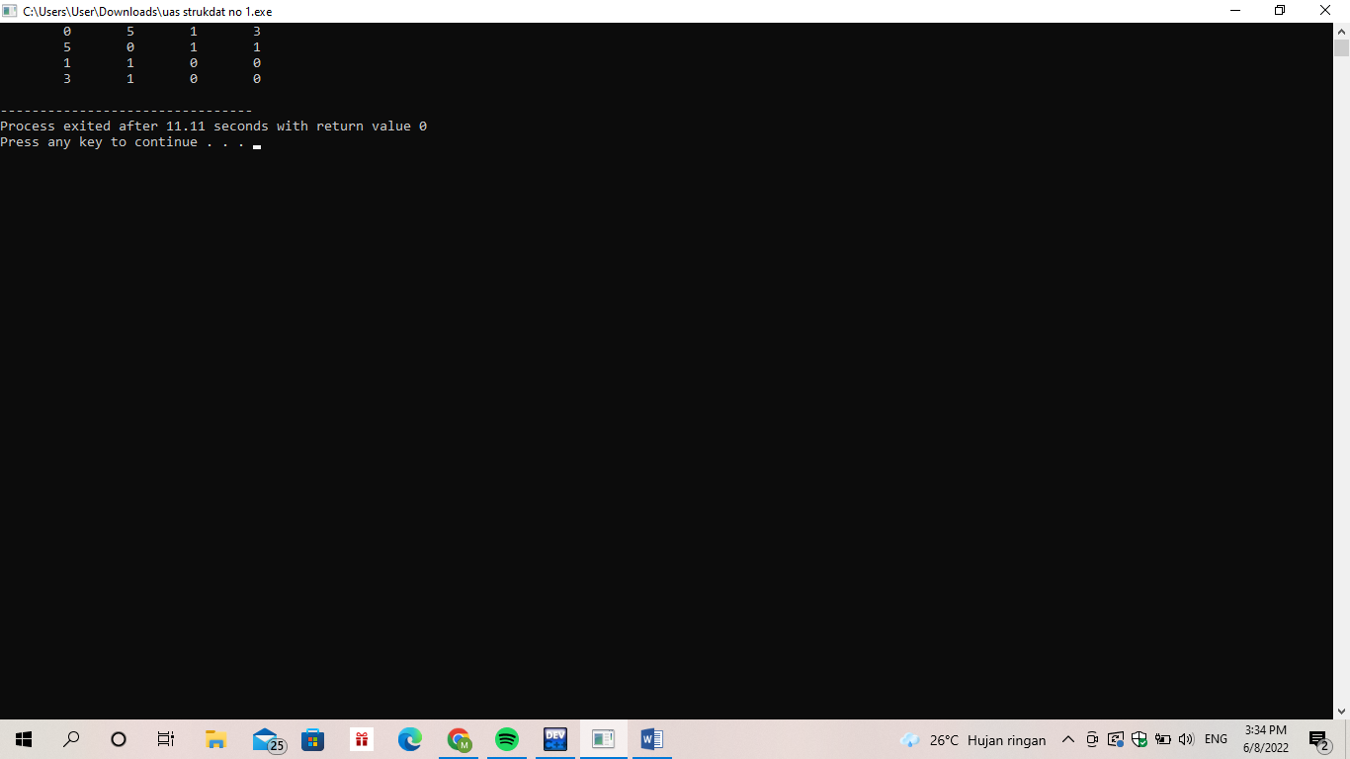

**2. UAS STRUKDAT NO 2**

* **Pemograman C++**

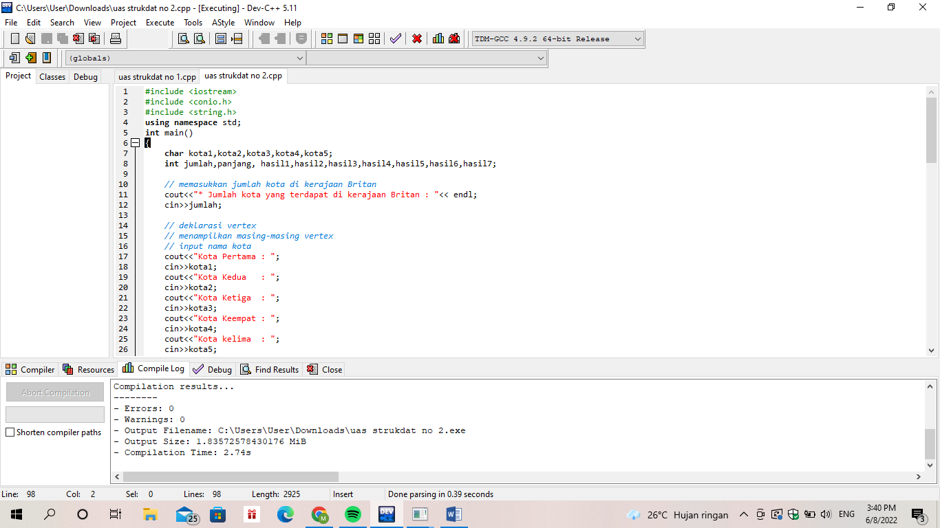

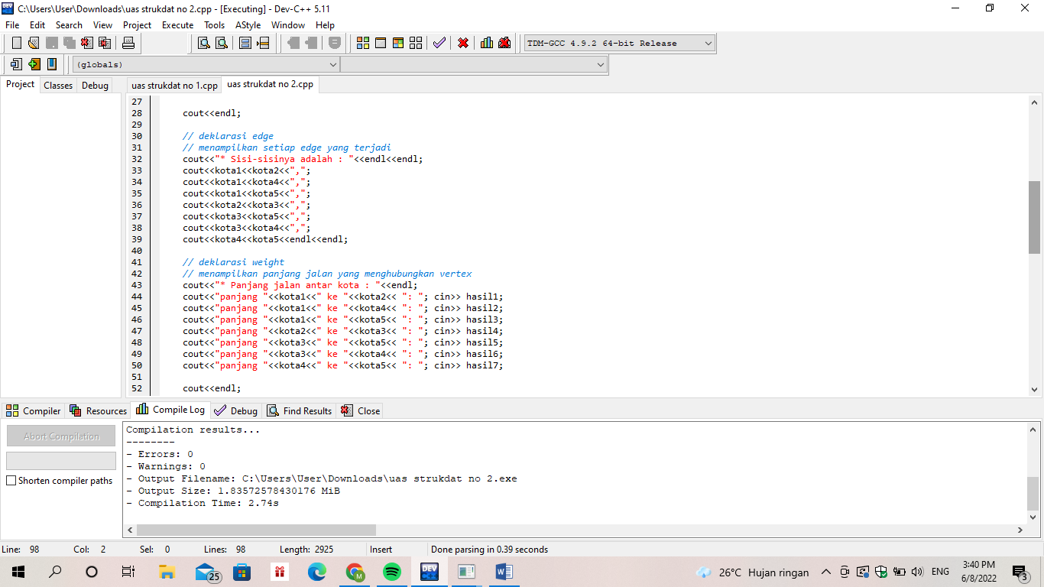

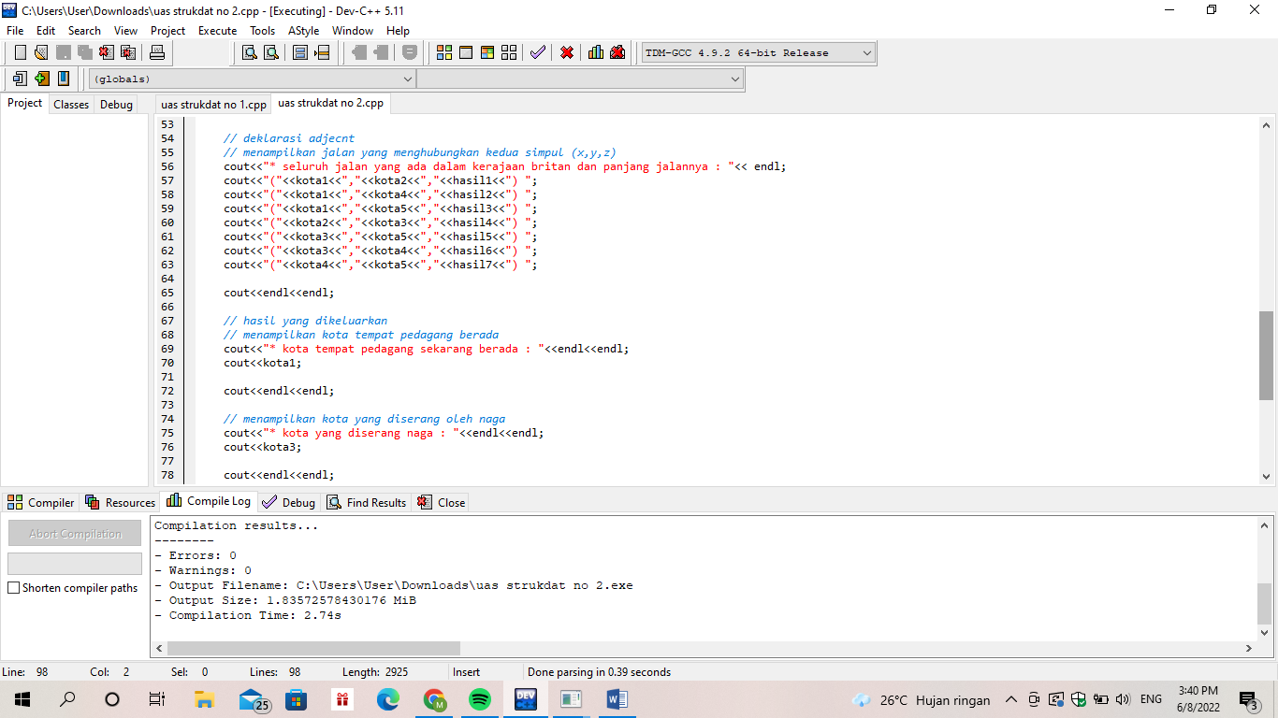

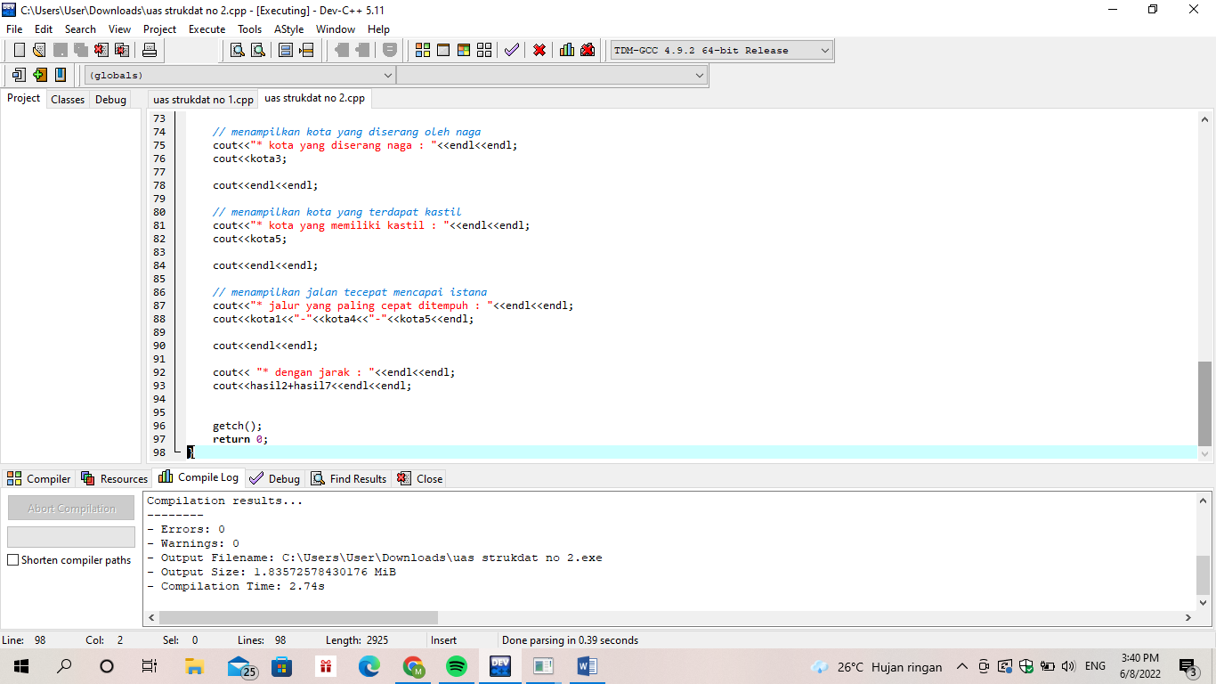

* Hasil Output No 2

